实 验 报 告

课程名称： 软件技术基础
院系名称： 电气与信息工程学院
专业班级： 电子信息工程22-1
学生姓名： 邱禹尧
学 号： 20221699
指导教师： 王 岩

黑龙江工程学院教务处制

实 验 报 告
实验项目 | 综合应用
同组人数 | 4人 | 实验地点 | 实验楼506 | 实验日期 | 2023.4.13
同组组员 | 邱禹尧，李孝阳，徐昆鹏，李博
实验类型 | □验证型 R综合型 □设计型 □其 它
一、实验目的
1.综合课内所学内容
2.进行项目的需求分析
3.提出项目的具体要求
4.实验要求：小组讨论项目需求和要求
编写程序前绘制程序流程图
程序中要有足够的注释
程序和程序运行结果的截屏放入实验报告
二、实验器材
笔记本电脑,MinGW,vscode
三、实验内容（原理、方案、步骤、记录及分析等）
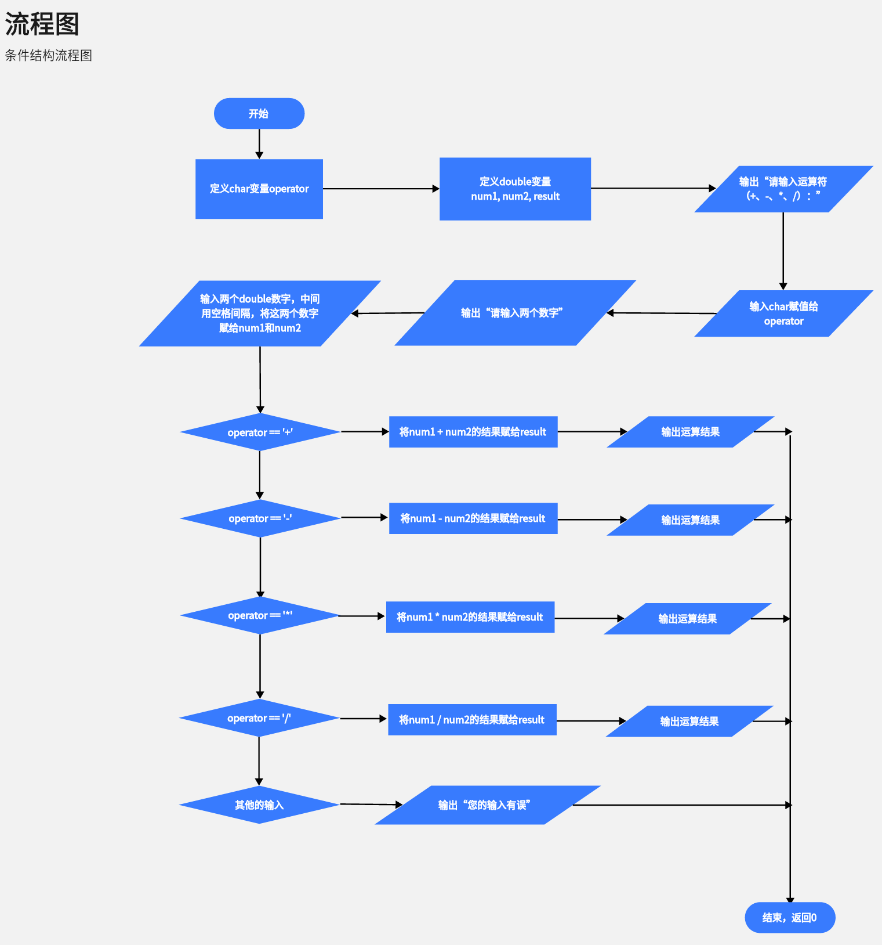

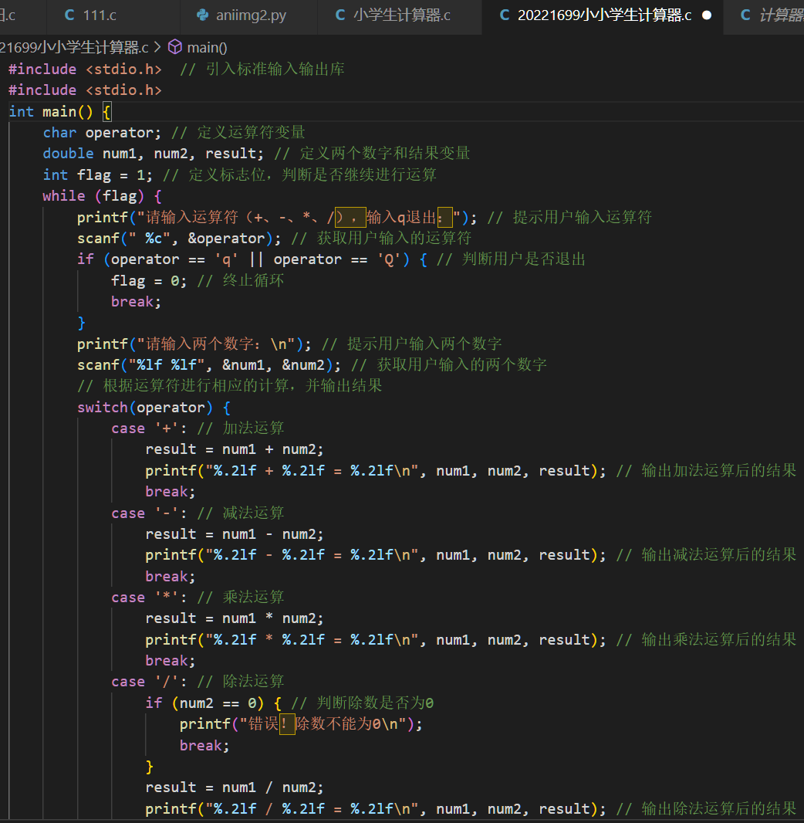
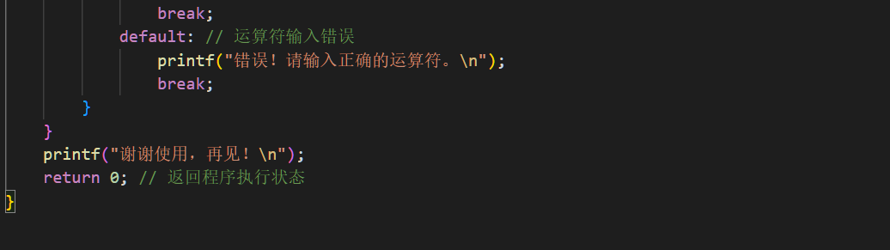
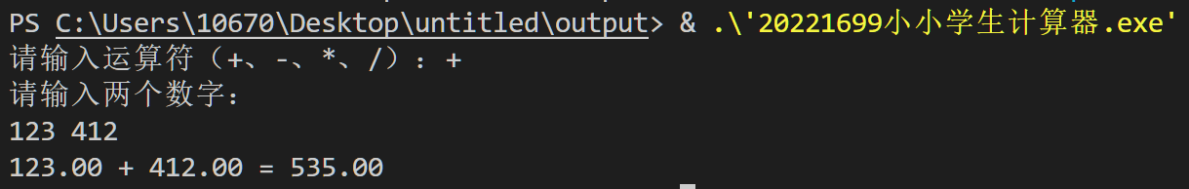

四、实验结论

五、实验心得
包括：
- 实验中遇到的问题及解决方法；

- 本次实验的收获，你的能力有那方面的提升？

六、实验情况及成绩评定
 | 预 习: | □优秀 □一般 □不及格
 | 出 席: | □正常 □迟到 □缺席 □早退 □事假
 | 过程表现: | □优秀 □一般 □不及格
 | 完成报告: | □按时 □迟交
 | 实验结论 | □正确 □基本正确 □错误
 | 心得体会 | □优秀 □一般 □不及格
 | 成绩评定：
 | 补充记录或评语: | 教师签字：

